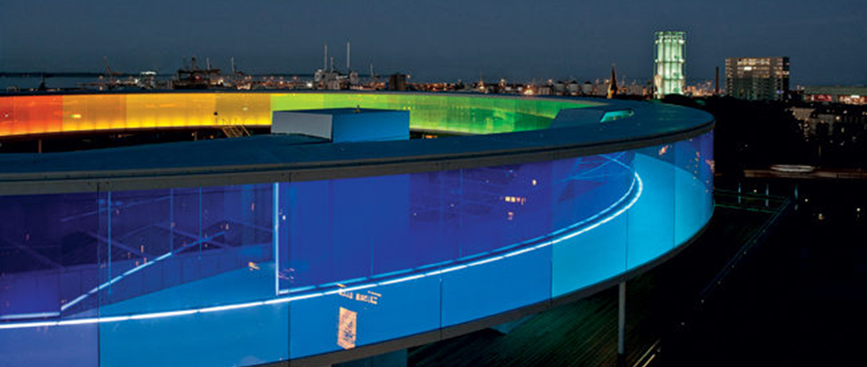

**Opgave ’Tobias Rahim’**

NB! Som udgangspunkt skal alle gruppens elever være til stede på foto.

1. **Ta’ billede af graffiti, der indeholder et forståeligt budskab.**
2. **Ta’ billede af *place attachment*, som vedrører mindst to elever i gruppen.**
3. **Ta’ billede af et kulturmøde.**

De 3 x foto sendes til [mi@risskov-gym.dk](mailto:mi@risskov-gym.dk) senest kl. 15.30.

